
联系我们
QQ：481083020（北斗地理教师群）
481050942（北斗地理学生群）
微信：beidoudili
电话：010-87887582-815
网址：www.beidoustudy.com
邮箱：beidoustudy@163.com


获取更多实时资讯，请关注北斗地理

一、选择题(每小题4分，共52分)
植被的形态深受自然环境的影响。图D41是某种植物示意图。读图回答1～2题。
INCLUDEPICTURE "E:\\课件\\地理-湘教版-全国卷地区专用√\\Word 格式全书稿件\\lza446.tif" \* MERGEFORMATINETINCLUDEPICTURE "E:\\课件\\地理-湘教版-全国卷地区专用√\\Word 格式全书稿件\\lza446.tif" \* MERGEFORMATINET INCLUDEPICTURE "C:\\Documents and Settings\\Administrator\\桌面\\待加水印\\地理 湘教 全国卷Word 格式全书稿件\\lza446.tif" \* MERGEFORMATINET INCLUDEPICTURE "\\\\Qp-出版事务室\\光盘及网络上传\\2015网络上传总文件\\h地理\\b2017高考复习方案\\cWord作测手册书稿_2000\\b XJ-全国卷地区专用\\测评手册\\lza446.tif" \* MERGEFORMATINET INCLUDEPICTURE "../../../../../2016.8.1/高考复习方案/地理/b%20XJ-全国卷地区专用/lza446.tif" \* MERGEFORMAT 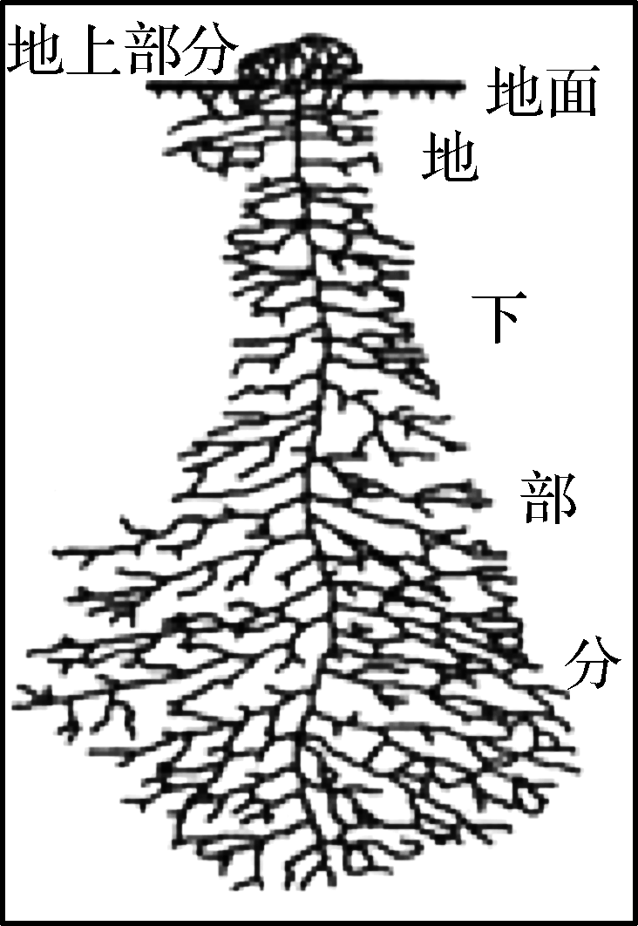
图D41
1.该植物生长地区的自然环境最突出的特征是( )
A.干旱B．湿润C．寒冷D．炎热
2．随着全球变暖，当地蒸发加剧，该类植物最有可能发生的变化是( )
A.地上部分植株变高大
B．地上部分叶片变大
C.地下部分向更深处生长
D．地下部分分支减少
2014年7月1日，一名骑行爱好者从北京出发，骑行至新疆吐鲁番，他发现沿途景观类型由出发时的森林变为草原，后又变为戈壁、荒漠。据此完成3～4题。
3．材料中所述景观类型变化体现了地理环境的( )
A．整体性
B．无规律性
C．从沿海向内陆的地域分异规律
D．独特性
4．与这种变化相似的是( )
A．从新加坡到北京的自然景观变化
B．从莫斯科到共青城(俄罗斯东部城市)的自然景观变化
C．从成都到拉萨的自然景观变化
D．从伦敦到阿斯塔纳(哈萨克斯坦首都)的自然景观变化
图D42为某山地分布图，读图回答5～6题。
INCLUDEPICTURE "E:\\课件\\地理-湘教版-全国卷地区专用√\\Word 格式全书稿件\\lza447.tif" \* MERGEFORMATINETINCLUDEPICTURE "E:\\课件\\地理-湘教版-全国卷地区专用√\\Word 格式全书稿件\\lza447.tif" \* MERGEFORMATINET INCLUDEPICTURE "C:\\Documents and Settings\\Administrator\\桌面\\待加水印\\地理 湘教 全国卷Word 格式全书稿件\\lza447.tif" \* MERGEFORMATINET INCLUDEPICTURE "\\\\Qp-出版事务室\\光盘及网络上传\\2015网络上传总文件\\h地理\\b2017高考复习方案\\cWord作测手册书稿_2000\\b XJ-全国卷地区专用\\测评手册\\lza447.tif" \* MERGEFORMATINET INCLUDEPICTURE "../../../../../2016.8.1/高考复习方案/地理/b%20XJ-全国卷地区专用/lza447.tif" \* MERGEFORMAT 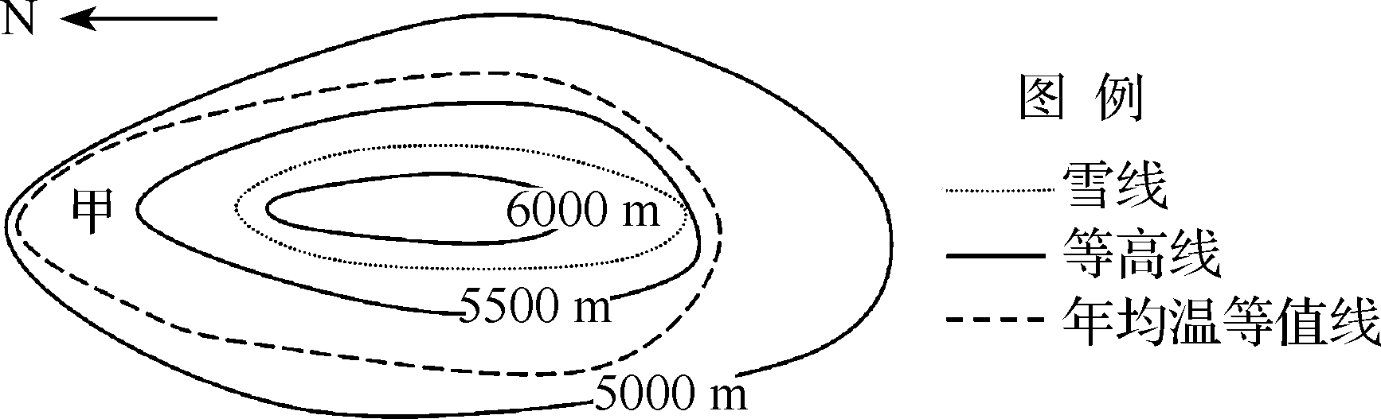
图D42
5．下列关于甲地所在半球和坡向的推测，正确的是( )
A．北半球 阴坡B．南半球 阴坡
C．北半球 阳坡D．南半球 阳坡
6．造成该山地南北坡雪线海拔高度差异的主要因素是( )
A．坡度B．气温C．植被D．降水
图D43为世界某区域等高线地形和自然带分布图。据图完成7～9题。
INCLUDEPICTURE "E:\\课件\\地理-湘教版-全国卷地区专用√\\Word 格式全书稿件\\lza448.tif" \* MERGEFORMATINETINCLUDEPICTURE "E:\\课件\\地理-湘教版-全国卷地区专用√\\Word 格式全书稿件\\lza448.tif" \* MERGEFORMATINET INCLUDEPICTURE "C:\\Documents and Settings\\Administrator\\桌面\\待加水印\\地理 湘教 全国卷Word 格式全书稿件\\lza448.tif" \* MERGEFORMATINET INCLUDEPICTURE "\\\\Qp-出版事务室\\光盘及网络上传\\2015网络上传总文件\\h地理\\b2017高考复习方案\\cWord作测手册书稿_2000\\b XJ-全国卷地区专用\\测评手册\\lza448.tif" \* MERGEFORMATINET INCLUDEPICTURE "../../../../../2016.8.1/高考复习方案/地理/b%20XJ-全国卷地区专用/lza448.tif" \* MERGEFORMAT 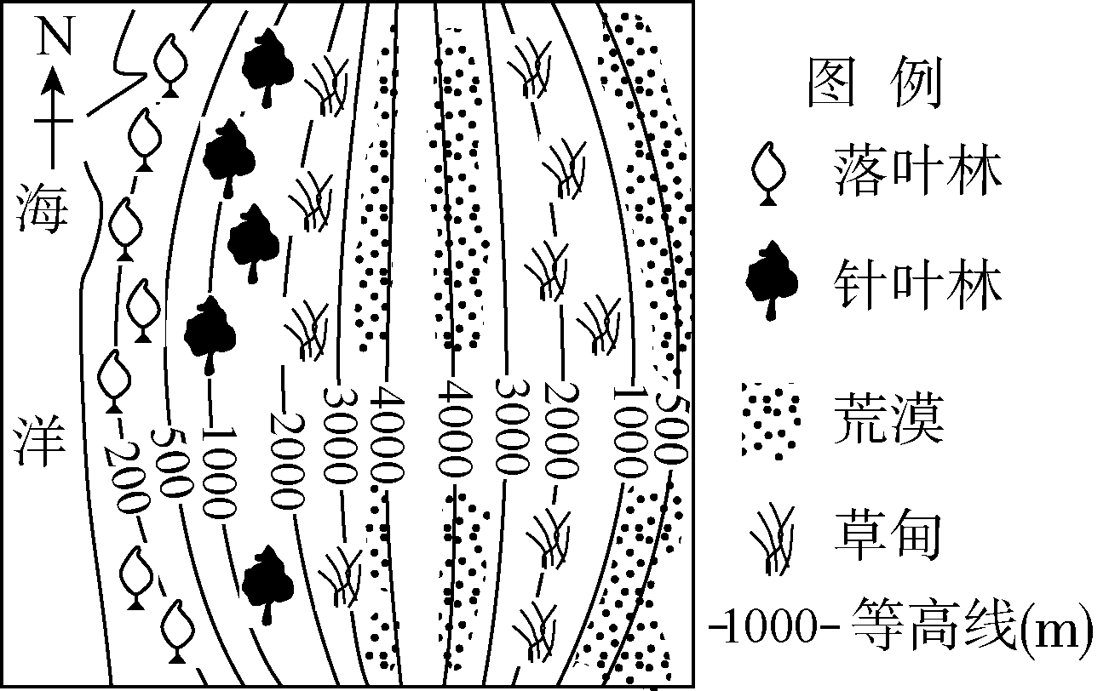
图D43
7．图中山脉东侧山麓地带气候类型为( )
A．温带大陆性气候B．热带沙漠气候
C．亚热带季风气候D．温带季风气候
8．导致图中山脉东、西两坡自然带差异的主要因素是( )
A．洋流B．光照C．热量D．水分
9．该山脉可能位于( )
A．亚欧大陆东岸
B．澳大利亚大陆西岸
C．南美洲南部西岸
D．非洲马达加斯加岛东岸
图D44为我国某山地垂直自然带谱示意图。读图完成10～11题。
INCLUDEPICTURE "E:\\课件\\地理-湘教版-全国卷地区专用√\\Word 格式全书稿件\\lza449.tif" \* MERGEFORMATINETINCLUDEPICTURE "E:\\课件\\地理-湘教版-全国卷地区专用√\\Word 格式全书稿件\\lza449.tif" \* MERGEFORMATINET INCLUDEPICTURE "C:\\Documents and Settings\\Administrator\\桌面\\待加水印\\地理 湘教 全国卷Word 格式全书稿件\\lza449.tif" \* MERGEFORMATINET INCLUDEPICTURE "\\\\Qp-出版事务室\\光盘及网络上传\\2015网络上传总文件\\h地理\\b2017高考复习方案\\cWord作测手册书稿_2000\\b XJ-全国卷地区专用\\测评手册\\lza449.tif" \* MERGEFORMATINET INCLUDEPICTURE "../../../../../2016.8.1/高考复习方案/地理/b%20XJ-全国卷地区专用/lza449.tif" \* MERGEFORMAT 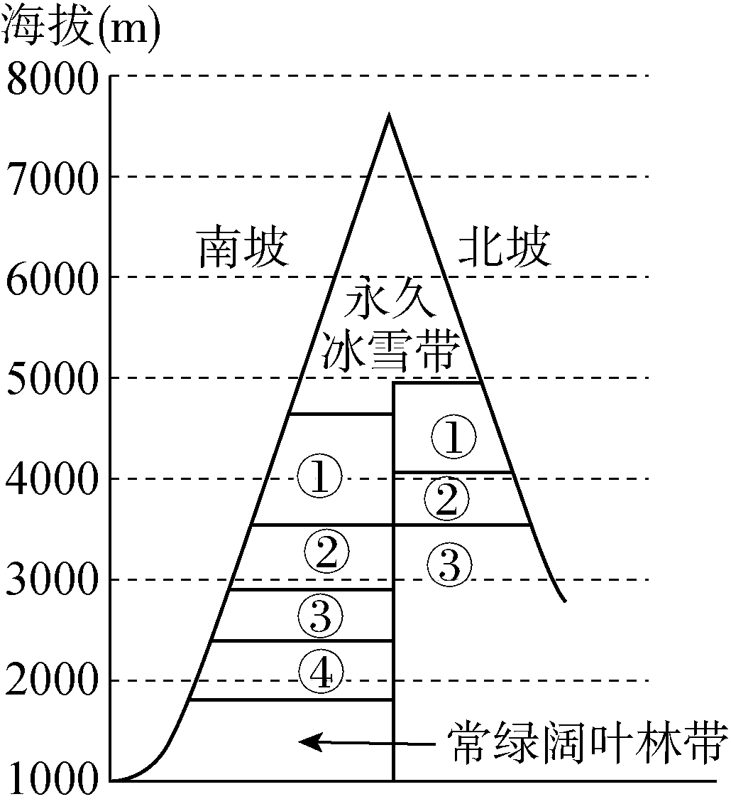
图D44
10．该山地垂直自然带①②③④中，可能出现( )
A．热带草原带B．常绿硬叶林带
C．热带雨林带D．针叶阔叶混交林带
11．该山地南坡永久冰雪带下界的海拔高度比北坡的低，是因为( )
A．北坡降水较少，积雪量少于南坡的
B．南坡植被茂密，地面昼夜温差小
C．北坡气温较低，地面辐射强度小
D．南坡空气稀薄，大气保温作用弱
林线是指高海拔山地的森林分布上线。图D45为根据我国各地山地监测数据以及气象资料模拟的林线高度分布示意图。读图回答12～13题。
INCLUDEPICTURE "E:\\课件\\地理-湘教版-全国卷地区专用√\\Word 格式全书稿件\\5JSDL10.TIF" \* MERGEFORMATINETINCLUDEPICTURE "E:\\课件\\地理-湘教版-全国卷地区专用√\\Word 格式全书稿件\\5JSDL10.TIF" \* MERGEFORMATINET INCLUDEPICTURE "C:\\Documents and Settings\\Administrator\\桌面\\待加水印\\地理 湘教 全国卷Word 格式全书稿件\\5JSDL10.TIF" \* MERGEFORMATINET INCLUDEPICTURE "\\\\Qp-出版事务室\\光盘及网络上传\\2015网络上传总文件\\h地理\\b2017高考复习方案\\cWord作测手册书稿_2000\\b XJ-全国卷地区专用\\测评手册\\5JSDL10.TIF" \* MERGEFORMATINET INCLUDEPICTURE "../../../../../2016.8.1/高考复习方案/地理/b%20XJ-全国卷地区专用/5JSDL10.TIF" \* MERGEFORMAT 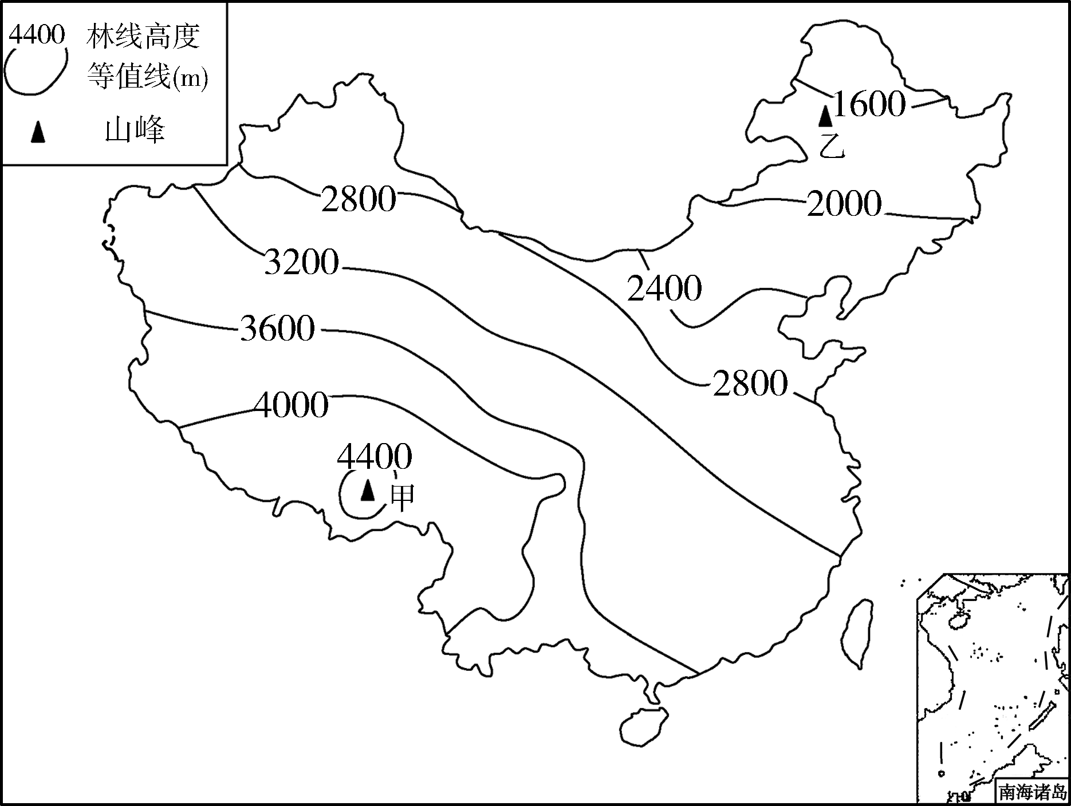
图D45
12.甲地位于喜马拉雅山东端，林线高于青藏高原其他地区的，其主要原因是( )
A．纬度低，气温较高
B．太阳辐射强，气温高
C．地势高，气温低，降水少
D．西南季风影响显著，水热条件好
13．乙地森林多生长在地势较高的区域，而河谷和平地却少有分布，其主要原因是( )
A．冷空气下沉，河谷气温低
B．地势低平，降水较少
C．冻土发育，排水不畅
D．位于背风坡，气候干燥
二、非选择题(共48分)
14．(24分)国家“一带一路”建设规划将新疆定位为“丝绸之路经济带”核心区，其经济发展备受关注。阅读图文材料，回答下列问题。
材料一 农牧业是新疆经济的重要支柱，目前新疆的许多地方仍然存在着大规模、远距离的游牧(季节性转场)现象，即随着季节的变换，牧民们在盆地和山地间的不同海拔高度上，相应地变换着牧场的现象。
材料二 图D46为新疆部分地区环境及景观示意图。
INCLUDEPICTURE "E:\\课件\\地理-湘教版-全国卷地区专用√\\Word 格式全书稿件\\LXJ137.TIF" \* MERGEFORMATINETINCLUDEPICTURE "E:\\课件\\地理-湘教版-全国卷地区专用√\\Word 格式全书稿件\\LXJ137.TIF" \* MERGEFORMATINET INCLUDEPICTURE "C:\\Documents and Settings\\Administrator\\桌面\\待加水印\\地理 湘教 全国卷Word 格式全书稿件\\LXJ137.TIF" \* MERGEFORMATINET INCLUDEPICTURE "\\\\Qp-出版事务室\\光盘及网络上传\\2015网络上传总文件\\h地理\\b2017高考复习方案\\cWord作测手册书稿_2000\\b XJ-全国卷地区专用\\测评手册\\LXJ137.TIF" \* MERGEFORMATINET INCLUDEPICTURE "../../../../../2016.8.1/高考复习方案/地理/b%20XJ-全国卷地区专用/LXJ137.TIF" \* MERGEFORMAT 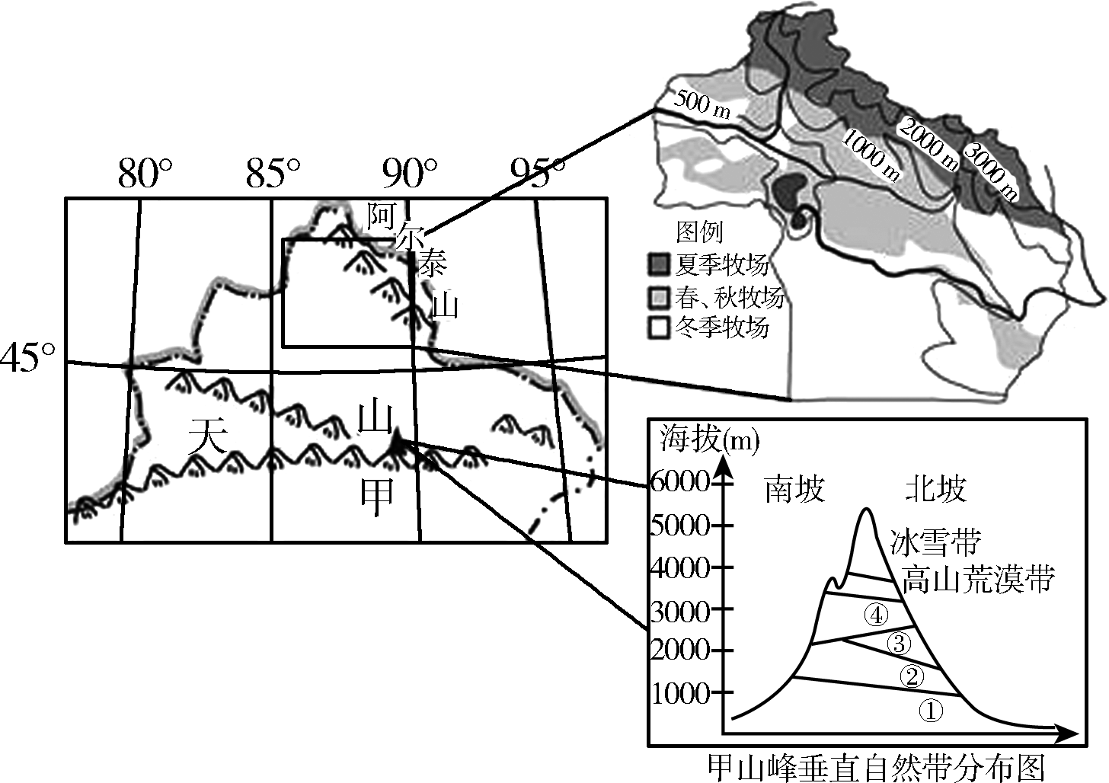 INCLUDEPICTURE "E:\\课件\\地理-湘教版-全国卷地区专用√\\Word 格式全书稿件\\LXJ138.TIF" \* MERGEFORMATINETINCLUDEPICTURE "E:\\课件\\地理-湘教版-全国卷地区专用√\\Word 格式全书稿件\\LXJ138.TIF" \* MERGEFORMATINET INCLUDEPICTURE "C:\\Documents and Settings\\Administrator\\桌面\\待加水印\\地理 湘教 全国卷Word 格式全书稿件\\LXJ138.TIF" \* MERGEFORMATINET INCLUDEPICTURE "\\\\Qp-出版事务室\\光盘及网络上传\\2015网络上传总文件\\h地理\\b2017高考复习方案\\cWord作测手册书稿_2000\\b XJ-全国卷地区专用\\测评手册\\LXJ138.TIF" \* MERGEFORMATINET INCLUDEPICTURE "../../../../../2016.8.1/高考复习方案/地理/b%20XJ-全国卷地区专用/LXJ138.TIF" \* MERGEFORMAT 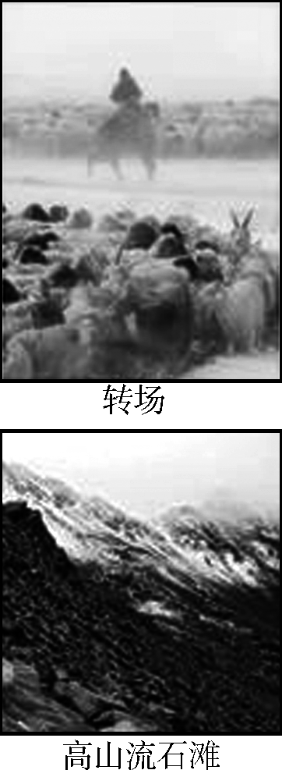
图D46
(1)甲山峰北坡高山荒漠带下面分布着山地针叶林带、山地草原带、温带荒漠带和高山草甸四个自然带。根据自然带垂直地域分异规律，判断图中②是____________(自然带名称)，④是____________(自然带名称)。(4分)
(2)在甲山峰高山荒漠带平坦的山坡处，常出现由大小不一的碎石组成的高山流石滩。请运用外力作用的原理推测高山流石滩的形成过程。(8分)
(3)季节性积雪线是牧人的生命线，牧人常说：“羊群是被雪线(此处雪线指山地季节性积雪区的下界)牵着走，不是牧人。”请分析其原因。(12分)

15．(24分)结合图D47，回答问题。
INCLUDEPICTURE "E:\\课件\\地理-湘教版-全国卷地区专用√\\Word 格式全书稿件\\lza452.tif" \* MERGEFORMATINETINCLUDEPICTURE "E:\\课件\\地理-湘教版-全国卷地区专用√\\Word 格式全书稿件\\lza452.tif" \* MERGEFORMATINET INCLUDEPICTURE "C:\\Documents and Settings\\Administrator\\桌面\\待加水印\\地理 湘教 全国卷Word 格式全书稿件\\lza452.tif" \* MERGEFORMATINET INCLUDEPICTURE "\\\\Qp-出版事务室\\光盘及网络上传\\2015网络上传总文件\\h地理\\b2017高考复习方案\\cWord作测手册书稿_2000\\b XJ-全国卷地区专用\\测评手册\\lza452.tif" \* MERGEFORMATINET INCLUDEPICTURE "../../../../../2016.8.1/高考复习方案/地理/b%20XJ-全国卷地区专用/lza452.tif" \* MERGEFORMAT 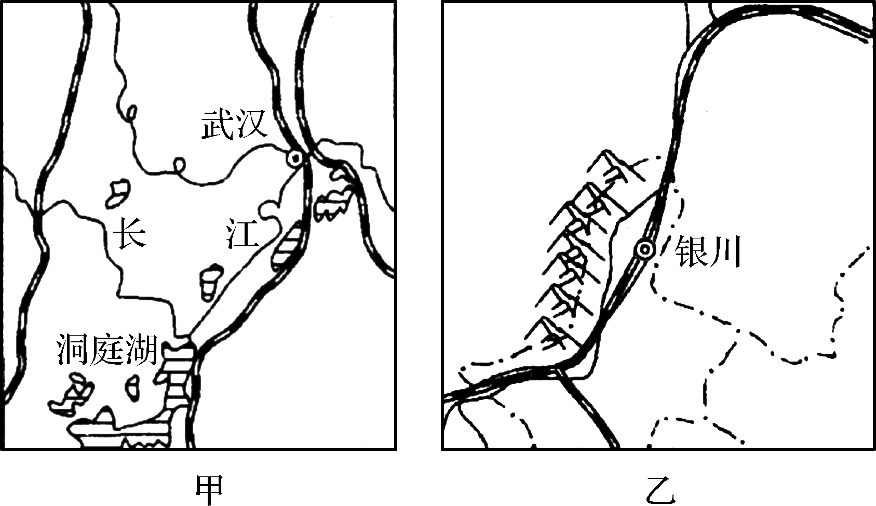
图D47
(1)图甲所示区域的自然带为________________；图乙中山脉、东西两侧的自然带分别为________、__________，两自然带的变化体现出了____________________的地域分异规律。(8分)
(2)请根据地理环境整体性原理，将图乙中山脉以西荒漠化的自然因素(大气、水、岩石、土壤、生物等)之间的关系，选择下列字母填入图D48中的空白框内。(6分)
INCLUDEPICTURE "E:\\课件\\地理-湘教版-全国卷地区专用√\\Word 格式全书稿件\\lza453.tif" \* MERGEFORMATINETINCLUDEPICTURE "E:\\课件\\地理-湘教版-全国卷地区专用√\\Word 格式全书稿件\\lza453.tif" \* MERGEFORMATINET INCLUDEPICTURE "C:\\Documents and Settings\\Administrator\\桌面\\待加水印\\地理 湘教 全国卷Word 格式全书稿件\\lza453.tif" \* MERGEFORMATINET INCLUDEPICTURE "\\\\Qp-出版事务室\\光盘及网络上传\\2015网络上传总文件\\h地理\\b2017高考复习方案\\cWord作测手册书稿_2000\\b XJ-全国卷地区专用\\测评手册\\lza453.tif" \* MERGEFORMATINET INCLUDEPICTURE "../../../../../2016.8.1/高考复习方案/地理/b%20XJ-全国卷地区专用/lza453.tif" \* MERGEFORMAT 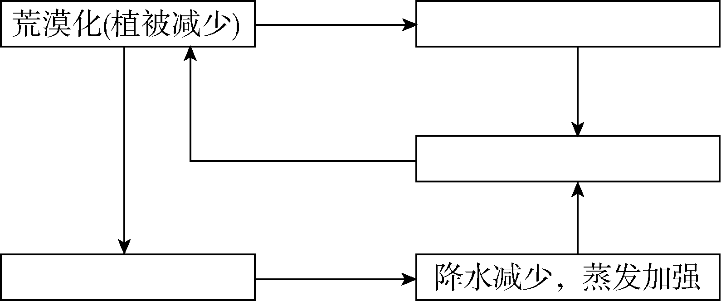
图D48
A．下渗减弱，径流加强，蒸发加强
B．地面变干燥
C．植被蒸腾减弱，空气湿度减小
(3)试分析图甲中湖泊面积缩小对周围自然环境产生的影响。(10分)

45分钟单元能力训练卷(四)
1．A 2.C [解析]第1题，结合图示知，该种植物地上部分小而根系发达，说明其生存的自然地理环境水分缺乏，最突出的自然环境特征是干旱。第2题，全球变暖，蒸发加剧，使该区域更加干旱，该类植物为获取水分将会向更深处生长。
3．C 4.D [解析]第3题，从材料信息知，该骑行爱好者从北京出发到新疆，方向自东向西，植被由森林向戈壁、荒漠过渡，体现了从沿海向内陆的地域分异规律。第4题，结合上题分析与地理环境的地域分异规律知，从伦敦到阿斯塔纳(哈萨克斯坦首都)的自然景观变化与从北京到新疆自然景观的变化相似。
5．A 6.D [解析]第5题，结合图示知，年均温等值线分布南坡较北坡高，说明该山地位于北半球，甲地位于阴坡。第6题，由图示知，南坡雪线较北坡的低，这是因为南坡为迎风坡，降水量大。
7．A 8.D 9.C [解析]第7题，据图可知，落叶林出现在温带地区，该山脉东侧山麓地带是荒漠，对应的是温带大陆性气候。第8题，该山脉西侧山麓地带是落叶林，东侧是荒漠，体现水分不同。第9题，根据大陆西岸是落叶林确定西岸是温带海洋性气候，从而判断该山脉可能位于南美洲南部西岸。
10．D 11.A [解析]第10题，该山地南坡山麓地带为常绿阔叶林带，说明其位于亚热带季风气候区，该自然带以上不会出现热带自然带。我国不会发育地中海气候条件下的常绿硬叶林带，但在亚热带自然带与永久冰雪带之间可发育针叶阔叶混交林带。第11题，该山地南坡永久冰雪带下界较低是因为南坡为山地迎风坡，降水量大，积雪量大。
12．D 13.C [解析]第12题，与青藏高原其他地区相比，甲地是因受地形因素及西南季风影响，其水热条件较其他地区的好，林线高于其他地区的。第13题，乙地地处东北纬度较高地区，气温较低，河谷和平原湿地分布较广，所以森林只分布在地势较高的地区。
14．(1)山地草原带 高山草甸带
(2)地表岩石受到强烈温差变化(或冻融)作用，发生崩解和破碎，岩石受到冰川和冰雪融水等外力侵蚀作用并被(冰川、冰雪融水等)搬运到地势比较平坦的山坡处堆积，最终形成高山流石滩。
(3)从盆地到高山，随着海拔的升高，气候条件(热量和水分条件或水热条件或温度和湿度条件)垂直差异大，雪线会随季节变化而升降。每当春夏季节来临，随着雪线不断上升，高山草甸带水热条件适宜，牧草生长茂盛(或高山草甸带气温升高、湿度增加，牧草生长条件改善，牧草丰富)，气候温和，羊群等被赶到海拔较高的夏季牧场。当秋冬季节来临，雪线又不断下降，高山草甸带牧草被积雪覆盖(或水热条件不宜牧草生长，或气温降低、湿度减小，不利于牧草生长)，且高山草甸带的气温较低，牲畜无法生存，羊群等被赶到海拔较低、相对温暖的山麓牧场越冬。
[解析]第(1)题，新疆为温带大陆性气候，山地自然带基带为温带草原带和温带荒漠带。根据垂直地带性分异规律，随着水热条件的变化，再往上会出现山地草原带、山地针叶林带、高山草甸带等。第(2)题，在高山荒漠带，岩石受到冻融作用发生崩解，再受到冰川等外力作用的侵蚀，并被搬运到地势较为平坦的地方，最终形成了高山流石滩。第(3)题，天山牧场牧民们的放牧随季节迁移，夏季气温高，高山草甸带水热条件适宜，牧草茂盛，且比较凉爽，牧民在此放牧，还能保护山麓地带的牧草。冬季气候寒冷，高山草甸带被积雪覆盖不能放牧，此时牧民在山麓放牧，山麓地带地势低，较为温暖，还有充足的牧草。
15．(1)亚热带常绿阔叶林带 温带草原带 温带荒漠带 从沿海向内陆
(2)从上至下依次为A、B、C。
(3)气候大陆性增强(气温变化增大，降水减少，降水变率增大)，对河流调节作用下降，水体净化能力下降，影响水生生物生存，湿地景观演化为陆地景观。
[解析]第(1)题，结合图示信息，图甲所示地区位于我国南方地区，在亚热带季风气候条件下发育的自然带为亚热带常绿阔叶林带。图乙中山脉为贺兰山，受距海远近影响，其西侧为温带荒漠带，东侧为温带草原带，这体现了从沿海向内陆的地域分异规律。第(2)题，图乙中山脉位于我国西北地区，气候干旱，植被稀少；该地区植被的减少会导致A(下渗减弱，径流加强，蒸发加强)和C(植被蒸腾减弱，空气湿度减小)的出现，而A和C中，C又会导致降水减少，蒸发加强，最终导致B(地面变干燥)。第(3)题，湖泊面积缩小后，水域面积减小，其周围景观会发生相应变化，其各种生态功能也会大大降低。

